Отчёта по лабораторной работе №1

Создание виртуальной машины

Камалиева Лия Дамировна

Содержание

# 1 Цель работы

Целью данной работы является приобретение практических навыков установки операционной системы на виртуальную машину, настройки минимально необходимых для дальнейшей работы сервисов.

# 2 Задание

Установить virtualbox, настройка виртуальной машины. # Теоретическое введение VirtualBox — программный продукт виртуализации для операционных систем Windows, Linux, FreeBSD, macOS, Solaris/OpenSolaris, ReactOS, DOS и других

# 3 Выполнение лабораторной работы

## 3.1 1.1 Создание виртуальной машины

Шаг 1. Создаем новую виртуальную машину fedora sway, называем ее.

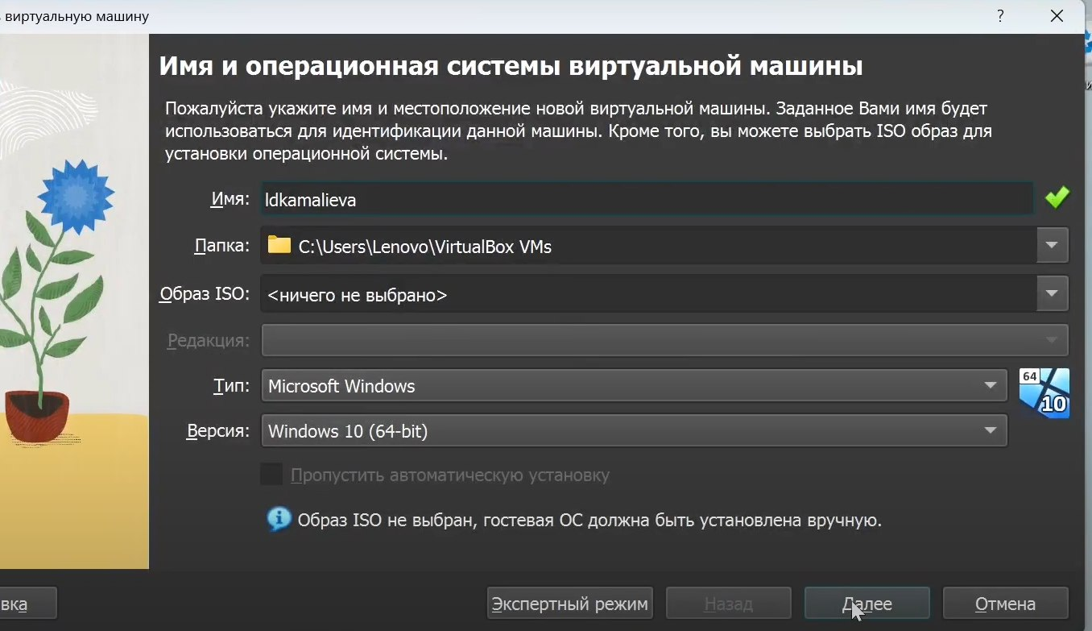

virtualMashine рис.1.1

Шаг 2. Указываем размер основной памяти виртуальной машины — от 2048 МБ.

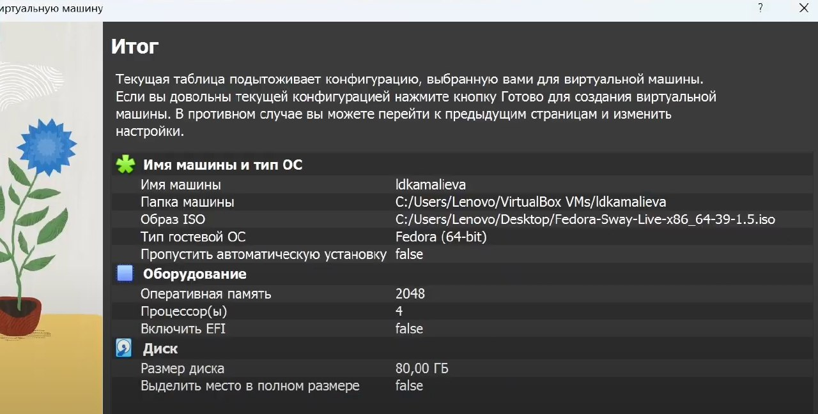

рис.1.2

Шаг 3. при загрузке виртуальной машины ставим язык

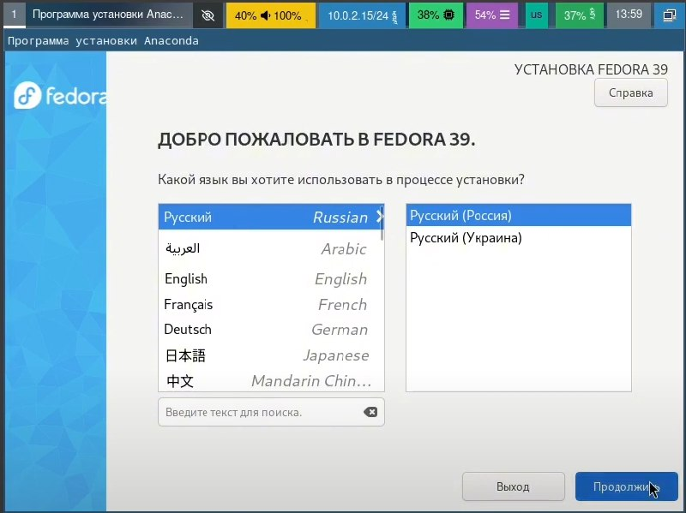

рис.1.3

Шаг 4. Открываем liveinst и делаем основные настройки

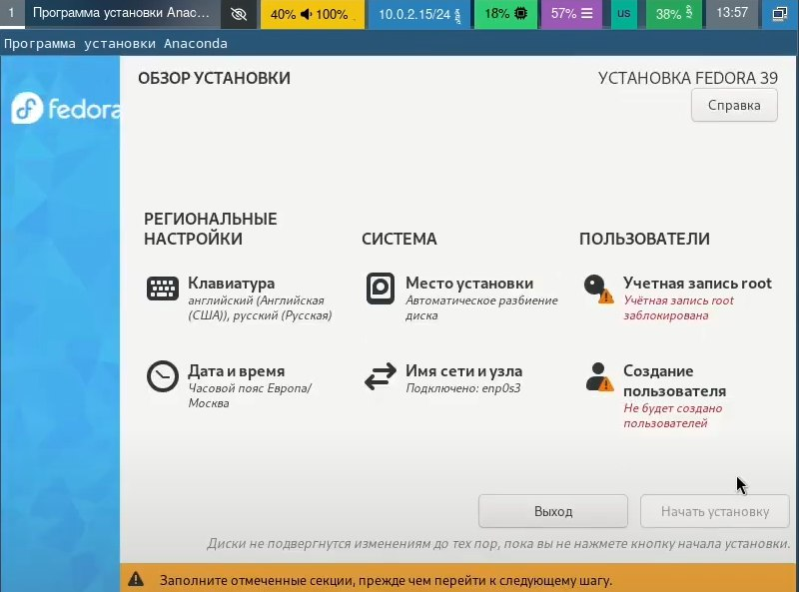

рис.1.4

Шаг 5. Подключаем программы для удобства работы консоли dnf -y install tmux mc

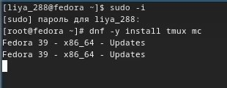

рис.1.5

Шаг 6. Настраиваем раскладку клавиатуры

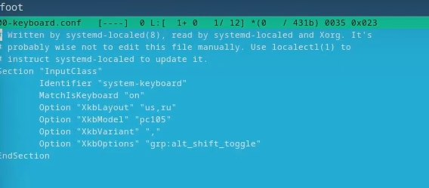

рис.1.6

## 3.2 Установка имени пользователя и названия хоста

Шаг 1. Создаем пользователя adduser -G wheel username

Шаг 2. Задаем пароль

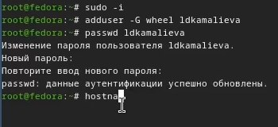

рис.1.8

Шаг 3. Устанавливаем имя хоста hostnamectl set-hostname username

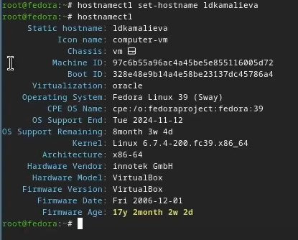

рис.1.9

Шаг 4. Устанавливаем программу для создания отчётов и презентаций, она у меня была.

#Домашнее задание

1. Версия ядра Linux (Linux version).
2. Частота процессора (Detected Mhz processor).
3. Модель процессора (CPU0).
4. Объём доступной оперативной памяти (Memory available).
5. Тип обнаруженного гипервизора (Hypervisor detected).
6. Тип файловой системы корневого раздела.
7. Последовательность монтирования файловых систем.

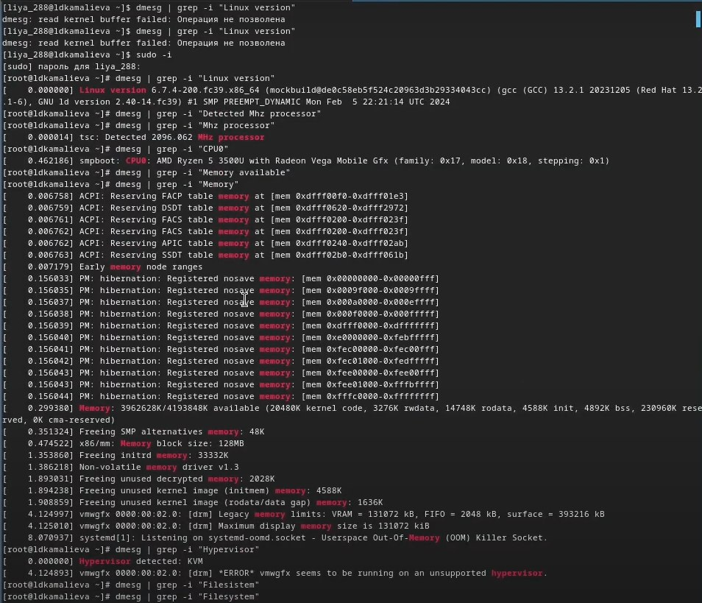

рис.1.10

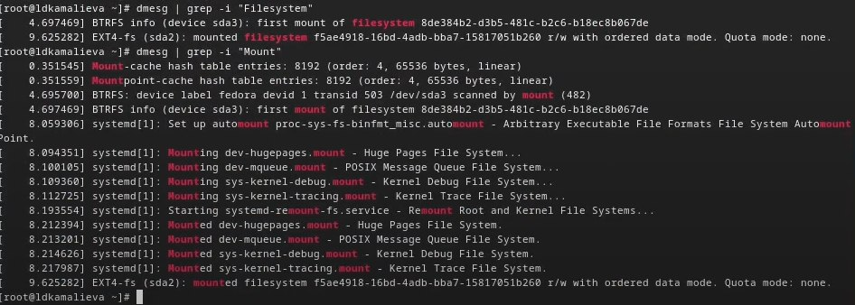

рис.1.11

#Контрольные вопросы 1. Какую информацию содержит учётная запись пользователя?

Имя пользователя, домашний каталог, полное имя и начальную обложку

1. Укажите команды терминала и приведите примеры: для получения справки по команде man для перемещения по файловой системе; cd для просмотра содержимого каталога; ls для определения объёма каталога; du -s для создания / удаления каталогов / файлов; rm для задания определённых прав на файл / каталог; сdmod для просмотра истории команд. history
2. Что такое файловая система? Приведите примеры с краткой характеристикой. Файловая система - это специальная структура данных на компьютере, которая определяет, как файлы организованы, хранятся и доступны к чтению и записи. NTFS (New Technology File System) - файловая система, используемая в операционных системах Windows начиная с версии Windows NT
3. Как посмотреть, какие файловые системы подмонтированы в ОС? с помощью команды mount
4. Как удалить зависший процесс? командой kill

# 4 Выводы

Я научилась устанавливать виртуальную машину в вирчал боксе, и начала работу с новой для себя ОС.